LES OUTILS ET LE LANGAGE NUMÉRIQUES

COMPOSANTS ESSENTIELS D’UN ORDINATEUR
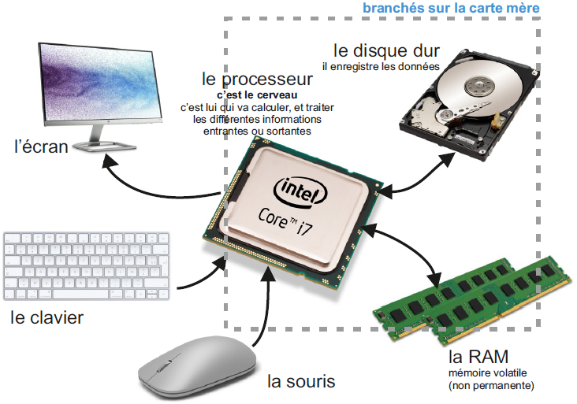

 | Avant d’installer un logiciel sur votre ordinateur, vous devez connaître le système d’exploitation dans les « Informations Système » :  Vous lisez 32 bits ou 64 bits ?  Menu démarrer / Paramètres / Système / Informations système  Les termes 32 bits et 64 bits renvoient à la manière dont le processeur d'un ordinateur traite les informations.

NOTIONS ESSENTIELLES EN INFOGRAPHIE
LES IMAGES MATRICIELLES | LES IMAGES VECTORIELLES
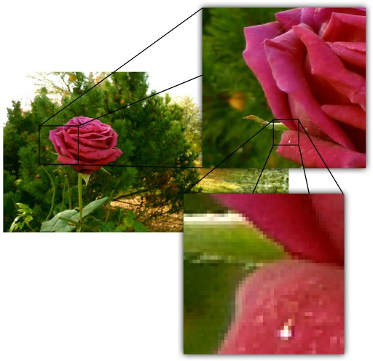 | 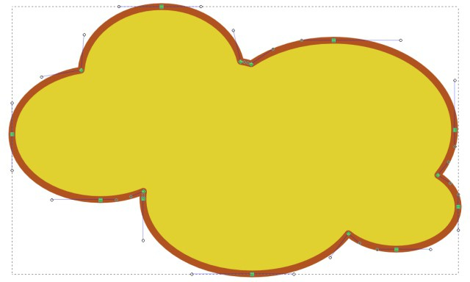
Une image matricielle est une image numérique dans un format de données qui se compose d’un tableau (matrice) de pixels (contraction de l’anglais Picture élément, élément d’image). Elle est toujours rectangulaire. Chaque pixel est porteur d’une couleur unique, exprimée généralement dans le modèle RVB (rouge, vert, bleu – les trois couleurs de base sur un support lumineux, l’écran, notamment). | Une image vectorielle (ou image en mode trait) est une image numérique composée d’objets géométriques individuels (segments de droite, polygones, arcs de cercle, etc.) déﬁnis chacun par divers attributs de forme, de position, de couleur, etc.  L’élément de base est le chemin, mais on peut décrire et utiliser des objets tels que le rectangle, l’ellipse, l’étoile, le texte.
GIMP est un logiciel dédié au traitement des images matricielles. Cela ne l’empêche pas de gérer des aspects vectoriels avec l’outil Chemin. Le texte intégré dans les images est également vectoriel, jusqu'à un certain point.
Pour le dessin vectoriel on préfèrera INKSCAPE dédié à cet usage. De plus, Inkscape permet l’intégration d’images matricielles, ce qui ouvre la porte à toute sortes d’assemblages moins bien gérés que par GIMP. L’usage en parallèle de GIMP et Inkscape est fortement recommandé.

DIMENSIONS ET DÉFINITION D’UNE IMAGE
Le monde de l’image se divise en deux catégories : le numérique (donc un peu virtuel) et le physique (donc le réel).
Dans le monde numérique, c’est-à-dire, lorsque vous travaillez vos images sur un ordinateur, elles sont mesurées en pixels (px) uniquement ! Dans le monde réel, c’est-à-dire, imprimée sur une feuille de papier, on peut mesurer les images en millimètres (mm), centimètres (cm), pouces (in, unité anglophone servant de référence). Pour information, un pouce vaut exactement 2,54 cm.
On appelle « déﬁnition » le fait de désigner les dimensions d’une image sous la forme largeur × hauteur. Cependant, tous les logiciels de graphisme (libres ou non) dont GIMP, savent manipuler les dimensions réelles. Ainsi, l’on peut créer une image de 10cm × 5cm. Mais l’image créée sera tout de même composée de pixels et non de centimètres.
Le rapport entre les deux ? La résolution !

LA RÉSOLUTION
Elle déﬁnit le nombre de pixels par unité de longueur (centimètre ou pouce). La résolution d’une image numérique s’exprime en PPI (Pixel Per Inch) ou PPP (Pixels Par Pouce).
La résolution d’impression d’une imprimante se détermine en DPI (Dot Per Inch) ou PPP (Points Par Pouce). On parle de résolution essentiellement pour de l’impression.
Pour l’impression les pixels aﬃchés à l'écran sont décomposés en points d’encre pour former une trame. D’où la nécessité d’avoir plus de pixels sur la surface représentée. Plus la trame est serrée, moins on en voit le détail.
En général, on normalise la résolution d’une image à 300 PIXELS PAR POUCES. L'œil ne permettant pas de voir la diﬀérence de qualité au-dessus de ces 300 DPI, les imprimeurs ont donc généralisé cette règle. Une résolution inférieure à 150 DPI est insuﬃsante pour des impressions de qualité.

DEUX MODÈLES COLORIMÉTRIQUES
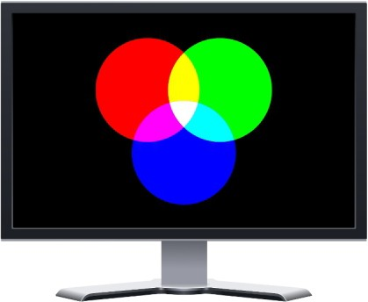 | 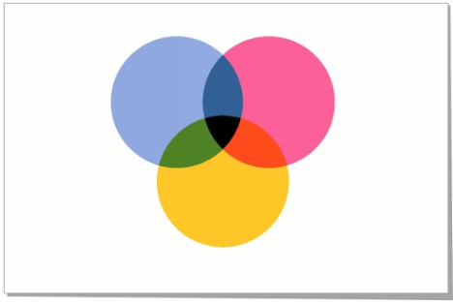
RVB - rouge, vert, bleu | CMJN - cyan, majenta, jaune, noir
Il s’agit d’un modèle colorimétrique dit additif. Chaque couleur est obtenue par l’addition des composantes rouge, verte et bleue.  C’est le modèle utilisé pour tout aﬃchage généré par de la lumière, notamment sur écran.  Ces trois composantes sont des sources lumineuses colorées : plus l’intensité augmente, plus la couleur est vive.  Le mélange de ces trois couleurs de base crée l'éventail de teintes que l’on peut observer à l'écran.  Lorsque ces trois sources de lumière sont au maximum, on obtient du blanc.  Lorsqu’elles sont éteintes on obtient du noir. | C’est un modèle colorimétrique dit soustractif.  Chaque couleur résulte de l’occultation du blanc par chaque composante (cyan, magenta, jaune et noir).  Ce modèle est utilisé par tous les appareils d’impression.  On part du papier (généralement blanc) sur lequel le dispositif d’impression dépose des petits points d’encre.  En quadrichromie classique sont utilisées quatre encres : cyan, magenta, jaune et noire (soit, les quatre composantes).  La taille de chaque point déposé sur le papier est déterminée par la valeur de chaque composante.
Ce que l’on appelle un point d’encre est en fait l’assemblage, selon une trame, de points de chacune des composantes.
La taille de chaque point déposé sur le papier est déterminée par la valeur de la composante.
Les valeurs sont exprimées en pourcentage.
0 % signiﬁe que le point est inexistant.
À 100 % le point occupe le maximum de place qui lui est allouée.
QUEL MODÈLE UTILISER ?  Considérons la ﬁnalité de vos images et documents. S’ils sont destinés au Web ou tout autre aﬃchage sur écran, aucun doute, vous travaillez et restez-en RVB jusqu’au bout. Si vous envisagez l’impression alors il faudra passer en CMJN à un moment donné.  GIMP n’est pas un logiciel de mise en page, il n’a pas besoin de gérer le CMJN. Scribus est le dernier maillon de la chaîne graphique avant impression, c’est à lui que revient le travail de préparation de l’impression. | 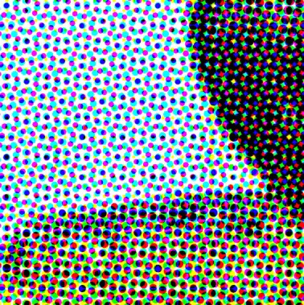

LES FORMATS D’IMAGES
JPEG | PNG
À utiliser avec parcimonie.  JPEG est avant tout une norme de compression. Les données sont compressées et altérées.  C’est-à-dire que l’image enregistrée dans un ﬁchier au format JPEG est modiﬁée par la compression.  Il est possible de choisir, lors de l’enregistrement, la qualité résultante de cette compression, mais il ne faut pas oublier que même une qualité de 100 % altère toujours le contenu.  Cette altération est toutefois imperceptible à l'œil nu pour une photo, tant que la qualité ne descend pas en dessous de 85 %.  En revanche, pour une image comportant peu de couleurs reparties en surfaces unies (un logo par exemple), le JPEG est à proscrire ! | Pour les images simples.  La norme PNG a été conçue pour remplacer le format Gif, limité et soumis à brevets.  Les données sont compressées mais inaltérées. Le format PNG est eﬃcace pour les images composées de peu de couleurs telles que dessin, logo, pictogramme, schéma, texte.  Il utilise une palette des couleurs réellement utilisées dans l’image.  Il gère également un canal alpha et oﬀre ainsi 256 niveaux de transparence.
GIF | XCF
Le désuet, tout comme le PNG utilise une palette de couleurs mais bloquée à 256 couleurs alors que le PNG peut aller au-delà.  La transparence, elle, est limité à deux niveaux.  Vraisemblablement le Gif ne présente aujourd’hui plus aucun intérêt. | Le format de travail de GIMP.  Il permet de gérer toutes les spéciﬁcités de ce dernier : calques, chemins, la sélection active et cela sans dégradation.  Cependant, actuellement, seul GIMP (ou presque) utilise ce format.
SVG | SLA
Standard vectoriel et format de travail d’Inkscape.  Il est le format de travail d’Inkscape (même si ce dernier y ajoute des caractéristiques non prévues initialement, d’où la distinction entre « SVG Inkscape » et « SVG Simple » lors de l’enregistrement d’une image).  Il est à privilégier pour des logos, pictogrammes, ou plus généralement, tout dessin composé de courbes (également appelées chemins).  Il peut être lu directement par les navigateurs Web modernes (attention, tous ne savent pas encore interpréter l’intégralité des fonctions oﬀertes par SVG). | Format de travail de Scribus, logiciel de mise en page Scribus.  Un ﬁchier SLA contient la description de la mise en page, les textes et les objets vectoriels (fabriqués dans Scribus ou importés en SVG).  Il ne contient pas les images matricielles intégrées à la composition.

TIFF
Format compressé ou non, courant et lu par beaucoup de logiciels de traitement d’image matricielle.
Il accepte de nombreux modèles colorimétriques dont le RVB et le CMJN.
Il peut également contenir des chemins vectoriels ce qui, en PAO, peut-être utilisé pour réaliser un habillage de forme personnalisée.

PRÉPARER LE TRAVAIL
IMAGINER LA MAQUETTE  Sous le terme de maquette on désigne, à la fois l'ébauche papier de notre document, et le modèle de document numérique qui va servir de trame à notre document ﬁnal.  L'ébauche papier étant réalisée, vous allez réaliser la maquette numérique.  RÉALISER DES CROQUIS  Faites des croquis de ce que sera votre document.  Le support papier permet la recherche sans contrainte, les ratures, les commentaires tous azimuts, ce que ne permettent pas aussi facilement l’ordinateur, le clavier et la souris.  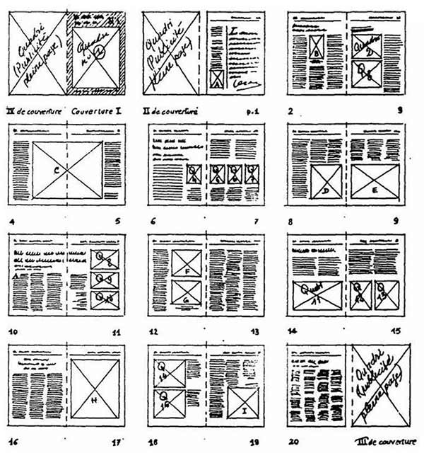 | CARACTÉRISTIQUES TECHNIQUES  Vous devez déﬁnir les caractéristiques techniques de votre document avant de créer la maquette numérique. Ces caractéristiques sont :  Format du papier (A4, A5, etc.). Le format peut être totalement original, selon vos désirs ou vos besoins. Si vous faites appel à un imprimeur pour l’impression, vous devez absolument vous mettre d’accord avec ce dernier sur le format à utiliser.  Type de reliure (dos carré-collé, broché) et l’inﬂuence qu’elle aura sur les marges intérieures.  Marges intérieures, extérieures, hautes, basses, fond perdu (à voir avec l’imprimeur).  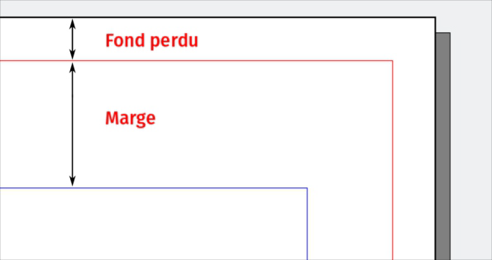  Résolution attendue pour le document ﬁnal (rappel, 300 dpi est la résolution idéale pour un document lu à bout de bras)  Type de papier (épaisseur, granularité, couleur).  Charte graphique : couleurs déﬁnies précisément (composantes CMJN), polices de caractères (éviter la diversité, une police pour les titres, une pour le texte courant suﬃsent généralement).  Nombre de pages : suivant la méthode d’impression et le type de reliure vous pourrez avoir des contraintes à respecter.

UNE CHAÎNE GRAPHIQUE EN LOGICIELS LIBRES

